Отчет о работе кружка
Кружок «Азбука содержания животных»
Руководитель кружка Мугдусян Л.У., учитель начальных классов.
Основные задачи кружка: систематизация и расширение представления обучающихся о разнообразии домашних животных. Обогащение их нравственного опыта, формирование бережного отношения к животным, навыков правильного поведения в природной и социальной среде.
Цели: формирование представлений о животных, представлений об условиях, необходимых для существования животных, раскрытие значения животных в жизни человека (красота животных, животные – друзья человека), обоснование необходимости бережного отношения к животным.

Тема занятия: «Кошки, которые не гуляют сами по себе»
Мини-проекты:
- «Мой домашний друг».
- «Удивительные истории о кошках и об их хозяевах».
- «Как ухаживать за взрослой кошкой».

Мини-проект «Мой домашний друг»
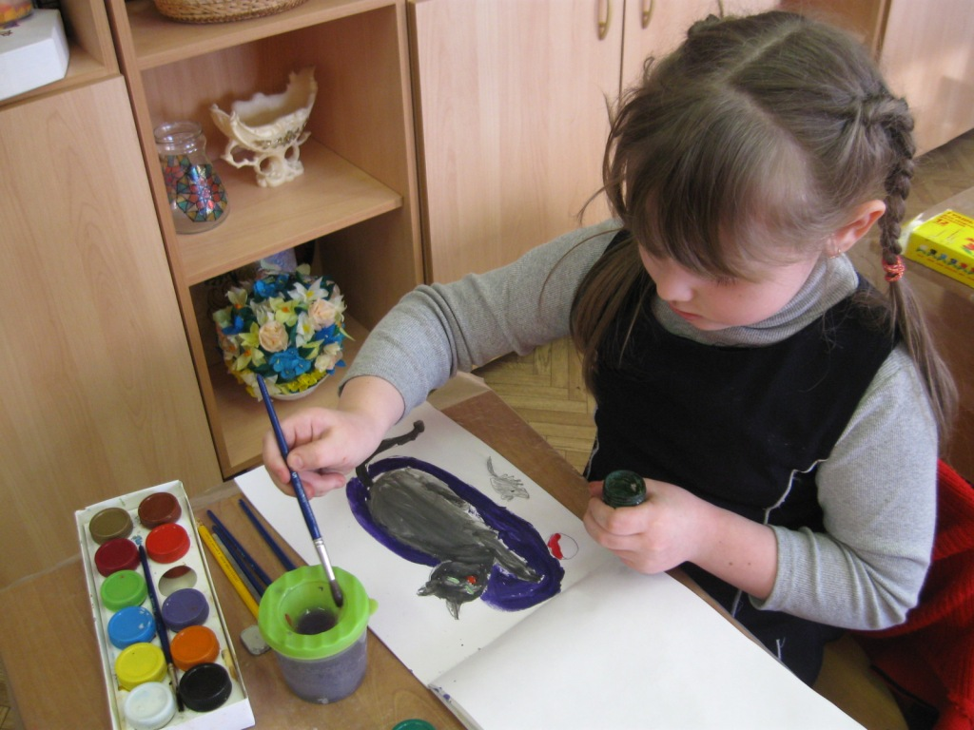
Автор проекта: Молчанова Ангелина, ученица 1 класса Сретенской школы
Время работы над проектом: 1 месяц.

Цель: рассказать одноклассникам о домашней любимице Дусе, её повадках, привычках; научить заботиться о домашних кошках.

Этапы работы над проектом:
- рассказ мамы о том, как в доме появилась кошка Дуся;
- описание кошки Дуси, ее поведение и привычки;
- смешные истории из жизни кошки Дуси;
- наблюдение за кошкой Дусей в домашних условиях в течение 1 дня;
- советы одноклассникам по уходу за кошкой.

Представление результатов работы над проектом:
выставка рисунков, рассказ о домашнем любимце, фотографии кошки Дуси.
Выставка рисунков «Мой домашний друг»
Повадки кошки Дуси

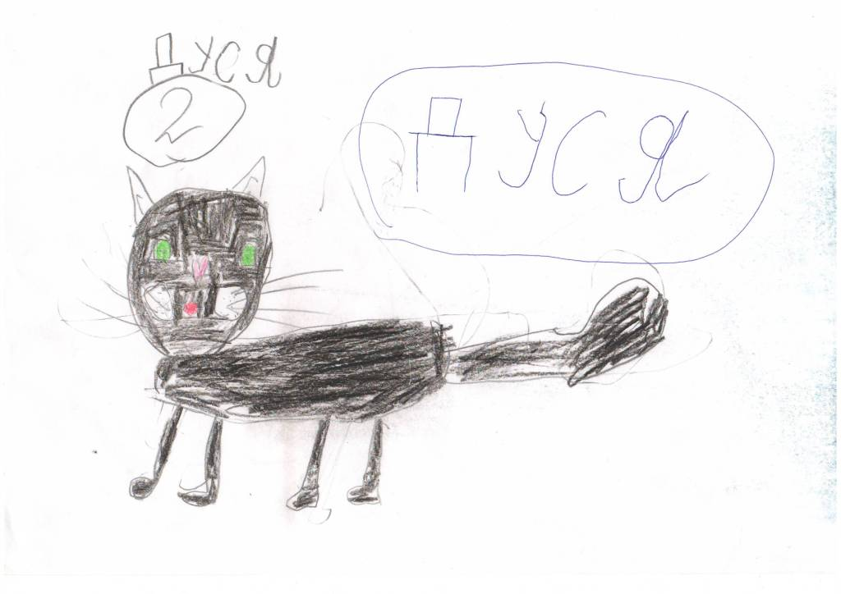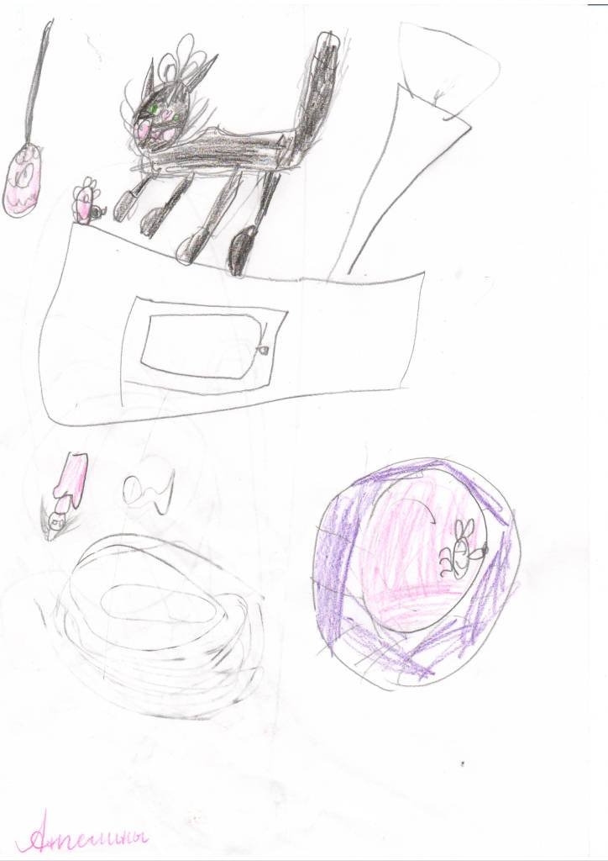
Кошка Дуся

